Министерство сельского хозяйства Российской Федерации Забайкальский аграрный институт-филиал ФГБОУ ВО
«Иркутский государственный аграрный университет
имени А.А. Ежевского»

Технологический факультет

Кафедра землепользования и кадастров

Методические указания по изучению дисциплины
Фотограмметрия и дистанционное зондирование
и выполнению самостоятельной работы

направления подготовки
21.03.02 землеустройство и кадастры

Чита - 2015

УДК 528. 48(075.8)

«Методические указания по изучению дисциплины Фотограмметрия и дистанционное зондирование и выполнению самостоятельной работы» /Б.Б. Цынгеев – Чита: Забайкальский аграрный институт – филиал ФГБОУ ВО «Иркутский государственный аграрный университет имени А.А. Ежевского», 2015. – 14 с.

«Методические указания по изучению дисциплины Фотограмметрия и дистанционное зондирование и выполнению самостоятельной работы» студентами направления подготовки 21.03.02 «Землеустройство и кадастры» (бакалавриат).
Методические указания охватывают основные разделы темы «Фотограмметрия и дистанционное зондирование». Содержание методических указаний соответствует рабочей программе.

Составитель: Б.Б. Цынгеев

Рецензент: к.т.н., доцент кафедры землепользования и
кадастров Шевченко Ю.С.

Утверждено Методической комиссией технологического факультета ЗабАИ
«13» ноября 2015 г., протокол №4

©Б.Б. Цынгеев, 2015
© ЗабАИ, 2015

Содержание
1.Фотосхемы и их виды ........................................................................ 4
2. Способы изготовления фотосхем ..................................................... 5
I. Способ. Монтаж фотосхемы по контурам. ........................................5
II. Способ. Монтаж фотосхемы по начальным направлениям. ...........10
3. Масштаб фотосхемы и её метрические свойства ............................. 12
4. Стереофотосхемы ..............................................................................12

1. ФОТОСХЕМЫ И ИХ ВИДЫ
Фотосхемой называют фотографическое изображение местности, составленное из рабочих площадей снимков. Материалом для монтажа фотосхем служат контактные и, реже, увеличенные снимки.
Фотосхемы делятся на маршрутные и многомаршрутные. В первом случае монтируются аэроснимки, принадлежащие одному маршруту, во втором – нескольким маршрутам.
Удобнее изготавливать одномаршрутные фотосхемы. Если возникает необходимость в обеспечении фотосхемами территорий, выходящих по площади за пределы одномаршрутных фотосхемы, монтируют несколько одномаршрутных фотосхем. Наклеивают их на основу одну под другой. Это позволяет избежать в некоторых случаях значительных расхождений ситуационных элементов в полосе поперечного перекрытия фотосхем. Маршрутные границы рабочих площадей фотосхем, проведённые по их идентичным точкам, могут существенно различаться по начертанию.
Возможность изготовления единой многомаршрутной фотосхемы при благоприятных условиях (местность равнинная, снимки гиростабилизированные) не исключается.
Преимущества фотосхем:
1) для их изготовления не требуется геодезической подготовки снимков и на монтажные работы требуется мало времени;
2) фотосхемы можно использовать как приближенный картографический материал на стадии предварительного изучения территорий и эскизного межевания;
3) фотоизображение содержит большой объём самой свежей информации о состоянии угодий, объектов инфраструктуры, водоёмов и др.;
4) фотосхемы - более удобный материал, чем отдельные снимки, для тех видов дешифрирования, в которых требуется выявление взаимосвязей элементов ландшафта, закономерностей строения рельефа на больших территориях, например при почвенном дешифрировании или мелиоративных изысканиях;
5) фотосхемы - незаменимый материал при выполнении дешифровочных работ с борта самолёта или вертолёта (аэровизуальное дешифрирование).
Их используют в качестве обзорного материала, при полевом дешифрировании, съёмке рельефа, географических, геологических исследованиях, предварительных инженерно-проектировочных работах и в ряде других случаев. Фотосхему можно изготовить за очень короткие сроки после аэрофотосъёмки.

2. СПОСОБЫ ИЗГОТОВЛЕНИЯ ФОТОСХЕМ
Различают два способа монтажа фотосхем:
I. по соответственным точкам;
II. по начальным направлениям.
Для каждого способа дано по три маршрута из 3-4 аэроснимков формата 18×18 см, полученных съёмочной камерой с fк = 70 мм с высоты фотографирования НАБС = 965 м. Съёмка участка выполнена при продольном перекрытии 60% и поперечном перекрытии 40%. Углы наклона аэроснимков α не превышают 3°, разность высот фотографирования ∆H не более 40 м, сфотографированная местность имеет колебания высот в пределах отметок 100–150 м.
Материалы, необходимые для работы: скальпель, наколка, целлулоид размером 20×20 см, целлулоидный или резиновый клей, картон-основа, монтажная доска, грузики и плитки толстых стёкол (≈10×20 см).
I Способ. Монтаж фотосхемы по контурам
Последовательность выполнения работ:
1. Подсчёт ожидаемых расхождений в контурах на разрезах с целью установления допуска при монтаже.
2. Совмещение смежных аэроснимков по контурам.
3. Монтаж (склейка) рабочих площадей аэроснимков.
4. Определение масштаба, оценка точности и оформление готовой фотосхемы.
1. Прежде чем составлять фотосхему, подсчитывают ожидаемые расхождения в положении контурных точек смежных аэроснимков на линиях разрезов. Эти расхождения возникают в результате смещений точек под влиянием углов наклона смежных аэроснимков и смещений, вызванных рельефом местности. Кроме того, смещения точек правого аэроснимка относительно левого вызываются разностью высот фотографирования этих аэроснимков. Если все эти ошибки примем случайными, то ожидаемые расхождения контуров на разрезах вычисляется по формуле
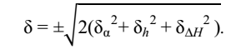 (1)
Величины смещения точек изображения определяются по формулам за наклон аэроснимка δα, вследствие влияния рельефа местности δh и ошибку за разномасштабность δ∆H .
Подсчёт ожидаемых расхождений на разрезах можно сделать по формулам:
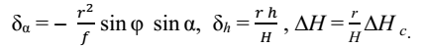 (2)
Во всех этих формулах участвует величина r, которую при хорошо выдержанном перекрытии, согласно рисунку 1, получают из выражения:
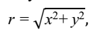 (3)
где x равно половине базиса между смежными аэроснимками в продольном направлении, а y равно половине базиса в поперечном направлении. Для нашего случая:
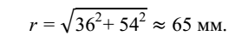 (4)
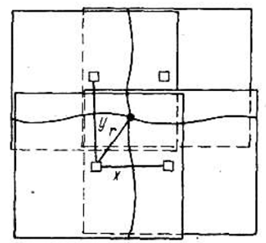
Рисунок 1
Угол φ в формуле (2) следует считать равным 90°, так как положение главной вертикали неизвестно. Величину h для формулы 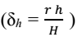 находят как уклонение заданных отметок от средней; в нашем случае 2h =150 – 100 = 50 м, или h = ±25,0 м. Высоту фотографирования H над средней отметкой местности находят по абсолютной высоте HАБС и средней отметке местности как разность H = 965 - 125, равная округлённо 840 м.
Колебание высот фотографирования от средней высоты 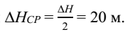
Подставляя полученные значения в указанные выше формулы, получают: δα = - 3,2 мм, δh = +2,0 мм, δ∆H = +1,6 мм и, полагая эти величины случайными, по формуле (1) подсчитывают 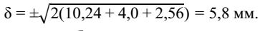
При подсчёте использованы наибольшие значения величин, входящие в формулы. Следовательно, полученное ожидаемое расхождение надо считать предельным, а среднее расхождение при монтаже будет в два раза меньше, т. е. ±2,9 мм. Если сюда присоединить случайную ошибку процесса монтажа (ошибки разрезания и склейки), полагая её равной удвоенному значению обычной графической ошибки, т. е. примерно ±0,5 мм, то в качестве среднего допуска следует принять ±3,0 мм.
2. Для совмещения смежных аэроснимков по контурам применяют очень простой приём, называемый «способом мигания», заключающийся в накладывании одного аэроснимка на другой, и быстром приподнимании и опускании перекрывающегося края верхнего аэроснимка с одновременным наблюдением расхождений между одноименными контурами верхнего и нижнего аэроснимков. Совмещения этих контуров добиваются перемещением верхнего аэроснимка. Для совмещения выбирают наиболее чёткие одноименные контурные точки, расположенные вблизи оси перекрытия, т. е. в тех местах, где в дальнейшем будет разрез. Так как разномасштабность и искажения аэроснимков не позволяют совместить эти точки точно, то наблюдаемая невязка распределяется симметрично на две контурные точки, как это показано на рисунке 2 для точек аЛ, аП и сЛ, сП.
Чтобы убедиться в правильности распределения невязки согласованности расхождений с допуском, на верхнем аэроснимке делают сквозные проколы нескольких точек и контролируют их совпадение с соответствующими точками нижнего аэроснимка. Затем оба аэроснимка одновременно разрезают острым скальпелем; разрез должен проходить по середине перекрытия при этом в начале разреза делают резкий поворот на 90° (рис. 2) для облегчения в дальнейшем склейки нарезанных рабочих площадей. Не рекомендуется разрезать изображения строений, населённых пунктов или располагать линию разреза под острыми углами к изображениям дорог, берегов речек и других линейных контуров.
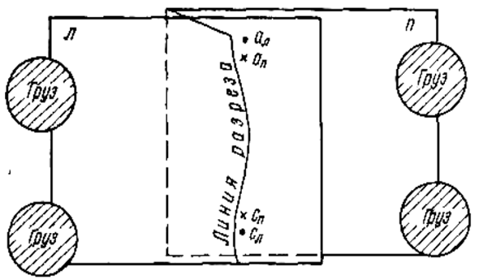
Рисунок 2
3. Склейку рабочих площадей начинают с того, что нарезанные аэроснимки укладывают на основе, обрезают по металлической линейке лишние их края и отмечают карандашом положение двух начальных смежных аэроснимков в середине маршрута. Если наклеивают целлулоидным клеем, то сразу после нанесения клея на обратную сторону аэроснимка последний плотно прикладывают к основе, разглаживают ручкой скальпеля и прижимают плитками стёкол и грузиками. Если работают резиновым клеем, то смазывать им необходимо ещё и основу, но наклеивать надо не сразу, а дать полностью просохнуть обеим поверхностям. Затем смазывание и просушивание повторяют и только после этого аэроснимок аккуратно прикладывают к основе на своё место, разглаживают и загружают. С особенной тщательностью следует отнестись к прикладыванию смежных аэроснимков по уже сделанному разрезу. На готовой фотосхеме излишки целлулоидного клея удаляют ватой, смоченной в ацетоне, а резиновый клей легко снимают пальцем.
4. По окончании монтажа фотосхемы производится определение её масштаба, если известно плановое положение не менее двух контурных точек фотосхемы. Лучше использовать 4 точки, лежащие в углах фотосхемы, расстояния между которыми следует вычислить или взять с карты. Тогда частные масштабы фотосхемы по всем возможным направлениям (рис. 3) определятся как отношения:
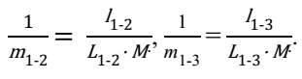 (4)
Здесь: l l - отрезки (в мм), измеренные на фотосхеме;
L - соответствующие отрезки (в мм), измеренные на карте;
M - знаменатель масштаба карты.
Разумеется, в выражениях (4) произведения L · M могут быть заменены расстояниями, вычисленными по координатам.
Средний масштаб фотосхемы получают как среднее арифметическое из частных масштабов, по уклонениям частных масштабов от среднего можно судить о точности фотосхемы.
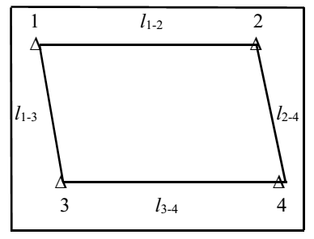
Рисунок 3
Оценка точности фотосхемы производится по фактическим расхождениям контуров на линиях разрезов. Обрезки аэроснимков прикладывают точно к линии разреза, вдоль которой и вблизи неё делают два-три прокола контурных точек (рис. 4). Величину уклонения накола от идентичного контура на смежном аэроснимке записывают около соответствующего разреза на приближённой схеме разрезов, вычерченной
на отдельном листе.
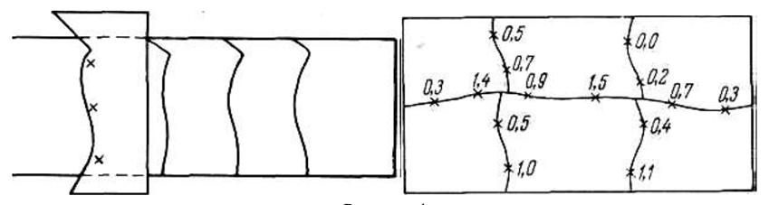
Рисунок 5
Полученные расхождения могут рассматриваться как разности двойных измерений, что позволяет получить для всей фотосхемы её среднюю квадратическую ошибку по формуле:
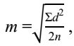 (5)
где d - измеренные расхождения;
n - число измерений.
Если при измерении расхождений выявлена систематическая ошибка 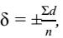, которая исключена путём составления разностей d” = d-δ, то среднюю квадратическую ошибку фотосхемы подсчитывают по формуле
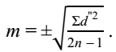 (6)
Предельная величина расхождений, как правило, не должна превышать значения ±2n.
Кроме указанного, выполняют и статистическую оценку фотосхемы по фактическим расхождениям контуров вблизи разрезов. На основании схемы разрезов составляют таблицу оценки (табл. 1), по которой делают вывод о пригодности фотосхемы для заданного масштаба или о необходимости в наиболее грубых местах её переделки.
Оформление фотосхемы сводится к показу на ней тушью известных опорных точек, их номеров или названий и названий известных населённых пунктов и рек. За северной «рамкой» подписывают номер маршрута и номенклатуру трапеции, внизу фотосхемы - численное значение среднего масштаба, фамилию исполнителя и дату монтажа. Все надписи аккуратно выполняют на чертёжной бумаге волосяным курсивом и затем наклеивают их на фотосхему и её поля. По окончании лабораторной работы к сдаче предъявляют смонтированную и оформленную фотосхему, записи вспомогательных подсчётов к ней и результаты оценки фотосхемы.
Таблица 1
Величины  расхождений | Количество  Расхождений | % от общего числа  расхождений | Примечание
От 0,0 до 0,5 мм | 7 | 50 | Грубых  расхождений  не
0,6 до 1,0 мм | 4 | 29
1,1 до 1,5 мм | 3 | 21
1,5 мм и выше | - | -
Ʃ = | 14 | 100
II Способ. Монтаж фотосхемы по начальным направлениям.
Последовательность выполнения работы:
1. Выбор центральных точек и проведение начальных направлений.
2. Монтаж смежных аэроснимков по начальным направлениям.
3. Склейка рабочих площадей аэроснимков.
4. Определение масштаба, оценка точности и оформление фотосхемы.
Способ монтажа по начальным направлениям сложнее по технологии и менее производителен, но он позволяет сохранить то направление маршрута, которое было при съёмке, например, прямолинейное.
Технология монтажа этого способа следующая. На всех снимках накалывают рабочие центры — чёткие точки изображения, надёжно опознаваемые на смежных снимках. Они должны располагаться не далее, чем 0,05 мм от главной точки снимков. Опознают и накалывают выбранные рабочие центры на смежных снимках. Направления на снимке, исходящие из собственного рабочего центра на рабочие центры, перенесённые со смежных снимков, называют начальными.
1. Выбор центральных точек выполняют с помощью целлулоидной палетки, на которой процарапаны две взаимно перпендикулярные линии, а в их пересечении вырезано круглое отверстие радиусом f/50. Совместив линии палетки с координатными метками аэроснимка, находят в круглом вырезе и накалывают чётко опознаваемую контурную точку, которая называется центральной (на рис. 5 точка О).
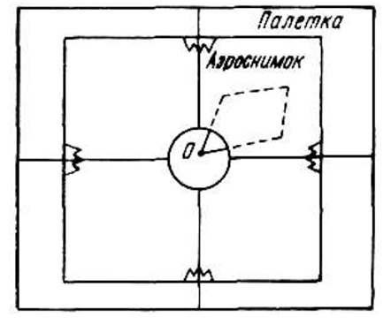
Рисунок 5
Центральные точки как контурные перекалывают на смежные аэроснимки и проводят начальные направления ОЛ и ОП (рис. 6), т. е. направления, соединяющие на одном аэроснимке его центральную точку с изображением центральных точек смежных аэроснимков. Начальные направления проведены верно, если они на двух смежных аэроснимках точно проходят через одни и те же контурные точки.
2. Монтаж смежных аэроснимков начинают с совмещения их начальных направлений, причём следят за совпадением контурной точки k, выбранной в середине начальных направлений (рис. 6).
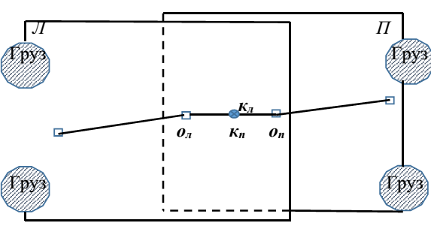
Рисунок 6

Можно обойтись и без точки k, если на местах центральных точек вырезать маленькие круглые отверстия и добиться совмещения смежных аэроснимков, симметрично располагая эти отверстия. Последние вырезаются пуансоном, т. е. металлической трубочкой диаметром около 1 мм, один конец которой имеет острые края для прорезания круглых отверстий и иглу, вдавливающуюся внутрь при нажатии. Другой конец трубочки укреплён в деревянной рукоятке. Прежде чем сделать разрез, надо закрепить аэроснимки грузиками и, прокалывая два-три контура на верхнем аэроснимке вблизи предполагаемой линии разреза, проконтролировать их сходимость с соответствующими контурами на нижнем аэроснимке. Если расхождения не превышают, как правило, расчётного среднего допуска ±3 мм, то производят разрез острым скальпелем сразу двух аэроснимков, как показано на рисунке 3.
3. Склейка смежных рабочих площадей ничем не отличается от склейки, описанной в предыдущем способе при монтаже фотосхемы по контурам. Однако следует иметь в виду, что на стыке двух смежных аэроснимков начальные направления должны точно сходиться.
4. Определение масштаба, оценку точности и оформление фотосхемы выполняют так же, как и в предыдущем способе.
3. МАСШТАБ ФОТОСХЕМЫ И ЕЁ МЕТРИЧЕСКИЕ СВОЙСТВА
Фотосхемы характеризуются средним масштабом. Определить его можно, сопоставив два соответственных базиса, измеренных на фотосхеме и карте. Масштаб карты при этом должен быть не мельче масштаба фотосхемы. Базисы располагают по диагоналям фотосхемы.
При отсутствии подходящей карты средний масштаб фотосхемы может быть определён по опознанным на фотосхеме пунктам государственной геодезической опоры или по высотам съёмки использованных при изготовлении фотосхемы снимков. Средний масштаб вычисляют по формуле
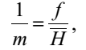 (7)
где средняя высота съёмки для использованных при монтаже снимков.
Метрические свойства фотосхемы в пределах вмонтированных в неё рабочих площадей снимков остаются теми же, что и для отдельных снимков.
4. СТЕРЕОФОТОСХЕМЫ
При выполнении некоторых видов дешифровочных работ возникает необходимость в стереоскопическом изучении рельефа на территории значительной протяжённости. Среднемасштабные и крупномасштабные плановые космические снимки получают с помощью длиннофокусных съёмочных систем с узким углом поля изображения. Рельеф будет восприниматься сглаженным, за пределами порога стереоскопического восприятия останутся элементы микро- и даже мезорельефа.
Задача расширения обзорности может быть решена путём создания стереофотосхем.
Стереофотосхема - пара фотосхем, одна из которых смонтирована из левых, а другая из правых половин комплекта перекрывающихся снимков.
Принцип их изготовления заключается в следующем. Каждый снимок, кроме крайних в маршруте, используют дважды при последовательном стереоскопическом наблюдении: в одной паре как левый, в другой - как правый (рис. 7). Если из каждого снимка выделить его левую (л) и правую (п) части путём индивидуального пореза по линиям, проходящим через пары соответственных точек перекрывающихся снимков, и наклеить эти части на отдельные основы, получим пару фотосхем. Наблюдая их под стереоскопом, получим стереомодель маршрута. Некоторые части снимков после пореза окажутся лишними.
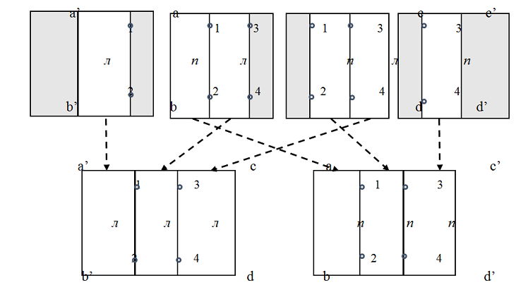
Рисунок 7
Пары точек, определяющие направление порезов, должны иметь примерно одинаковые высоты. Вследствие невыполнения этого условия, образуются так называемые провалы - видимые относительные вертикальные смещения или перекосы смежных стереомоделей.
Для работы со стереофотосхемами удобно использовать стереоприборы со свободно перемещающиеся над ними наблюдательной системой, например, интерпретоскоп или специальный стереоскоп.

